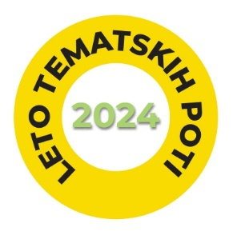

TURISTIČNA ZVEZA SLOVENIJE in ZAVOD KOČEVSKO
v sodelovanju z Zavodom za gozdove Slovenije, Slovenia Outdoor GIZ,
Planinskim društvom Kočevje in Občino Kočevje

Prirejajo na RISOVI UČNI POTI (Jelenov studenec v občini Kočevje)
klepet na Naj poti 2023
v sredo 29. maja 2024

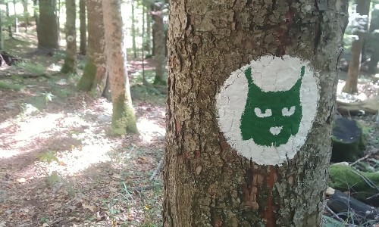
https://www.kocevsko.com/sl/poti/risova-pot/

Risova učna pot je bila na Dnevih slovenskega turizma 2023 izbrana za najboljšo tematsko pot natečaja »Moja dežela – lepa in gostoljubna«, ki ga že več kot tri desetletja prireja Turistična zveza Slovenije.

Tradicionalni Klepet na naj poti je namenjen skrbnikom in načrtovalcem tematskih poti, predstavnikom inštitucij, ki se ukvarjajo z razvojem na področju tematskih poti, predstavnikom inštitucij, ki se ukvarjajo z razvojem na področju tematskih poti, predstavnikom lokalnih organizacij (LTO, TIC, občine), turističnim agencijam in organizacijam, predstavnikom lokalnih skupnosti in vsem zainteresiranim posameznikom.

PRIDRUŽITE SE NAM NA NAJ POTI!

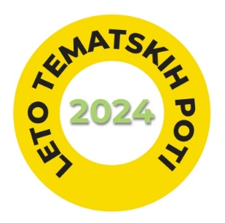
PROGRAM, 29. maj 2024

8.00 – 9.00 Sprejem udeležencev - pri planinski koči Jelenov studenec, Podgorska 63, Kočevje
(zgornji parking) ob jutranji kavici in zajtrku.

9.00 – 9:30 Pozdravni nagovori in predstavitev projekta Naj pot

9.30 – 11.00 Strokovni posvet na temo:
- Risova učna pot
- 50 let gozdnih učnih in tematskih poti v Sloveniji
- Tematske poti povezujejo
- Proces in oblike vodenja na tematski poti in v naravi

11:00 – 14:00 Skupno srečanje ob osrednji prireditvi Tedna gozdov v Sloveniji
in vodeno doživetje na Risovi učni poti

14:00 Druženje ob golažu

Prijave na dogodek sprejemamo na https://tzs.link/ in sicer do ponedeljka, 27. 5. 2024. Če se prijavlja društvo ali organizacija, vpišite ime in priimek odgovorne/kontaktne osebe ter naslov TD/organizacije. V opombo obvezno zapišite št. oseb ki jih prijavljate!

VEČ INFORMACIJ lahko dobite pri Jožetu Prahu, Komisija za naj pot: joze.prah@amis.net, 041 657 560.

